Marco Ramirez
21032
Cifrados de flujo - Desafíos en Seguridad
proyecto 1

Tabla de contenidos
Tabla de contenidos 1
Luffy – XOR 3
Introducción 3
Objetivo del reto 3
Reto 4
Flag walkthrough 4
Análisis del cifrado 7
Párrafo del poneglyphs 7
Zoro – Rompiendo RC4 11
Introducción 11
Objetivo del reto 11
Reto 12
Flag walkthrough 12
Análisis del cifrado 15
Párrafo del poneglyphs 18
Usopp – XOR Cipher Custom 19
Introducción 19
Objetivo del reto 19
Reto 20
Flag walkthrough 20
Análisis del cifrado 23
Párrafo de poneglyphs 24
Nami – ChaCha20 26
Introducción 26
Objetivo del reto 26
Reto 27
Flag walkthrough 27
Análisis del cifrado 30
Párrafo de poneglyphs 31
Bibliografía 32

Luffy – XOR

Introducción
En este reto se nos presenta un archivo cifrado utilizando la operación XOR con una clave basada en el carné del estudiante. El archivo contiene una imagen tipo poneglyph con un mensaje cifrado que debe ser descifrado para recuperar la flag y un párrafo oculto.
La operación XOR es fundamental en criptografía de flujo por su simplicidad, pero también por sus debilidades cuando la clave es predecible o reutilizada. El objetivo fue aprovechar esas vulnerabilidades para recuperar el mensaje original.
¿Qué es XOR?
La operación XOR (eXclusive OR) compara dos bits y devuelve 1 solo si son diferentes. En criptografía, se aplica byte a byte entre el texto original y una clave:
texto_cifrado = texto_original XOR clave

Objetivo del reto
- Descifrar un mensaje cifrado con XOR y una clave derivada del carné del estudiante.
- Encontrar la imagen poneglyph.jpeg dentro del contenedor de Luffy.
- Extraer el texto cifrado (por ejemplo, desde flag.txt).

Reto

Flag walkthrough
- Inciamos sesión con luffy como con la contraseña de “onepiece”
su luffy
password: onepiece
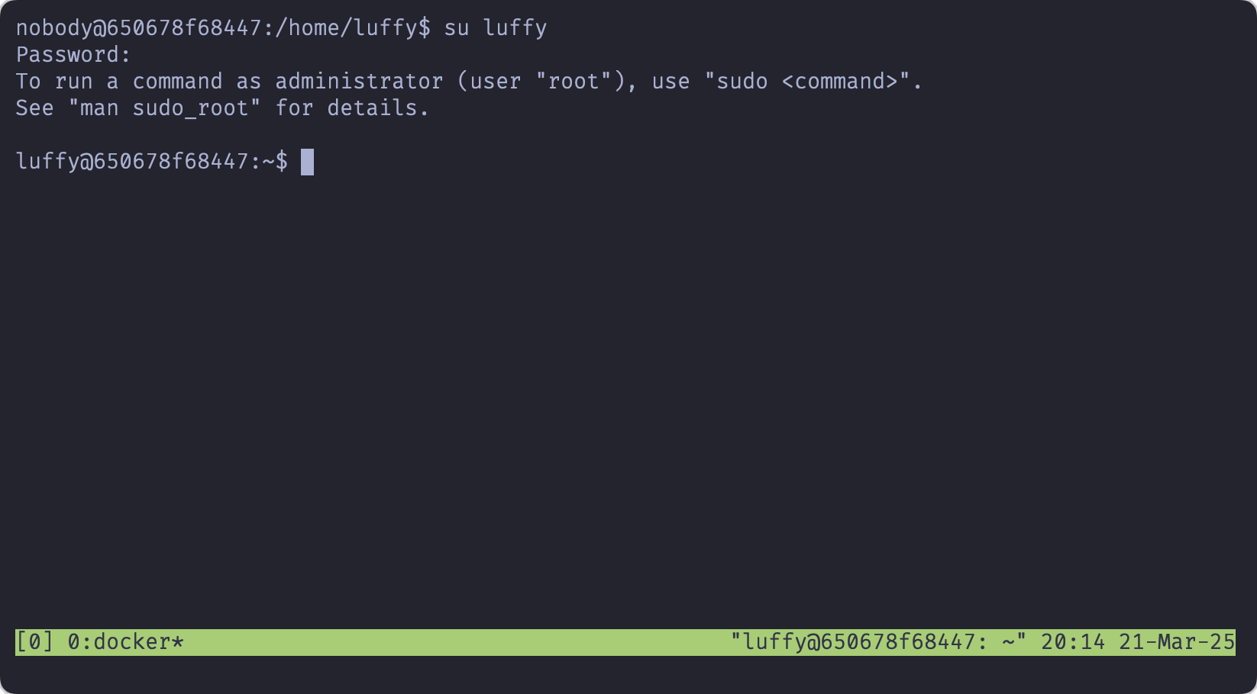
- Enumeración del directorio /home/luffy
  - Ya dentro como el usuario luffy, listamos todos los archivos (incluso ocultos) de su directorio personal:
    - ls -la /home/luffy
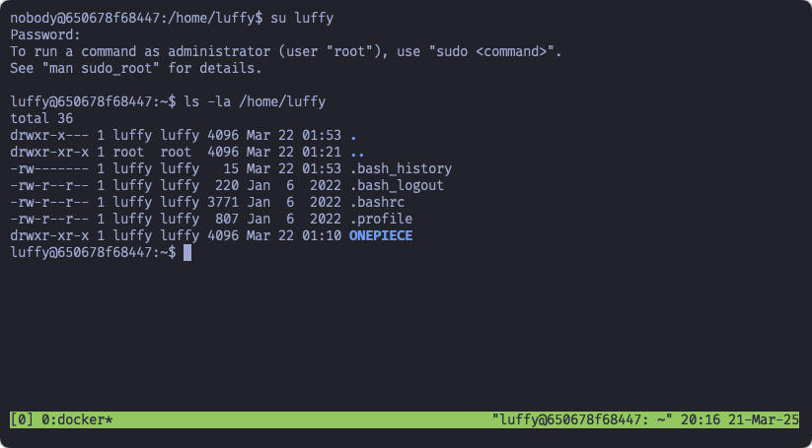
- Búsqueda de archivos flag.txt
  - Para localizar posibles flags dentro del sistema, utilizamos el comando find buscando archivos con el nombre flag.txt:
    - find / -name flag.txt 2>/dev/null
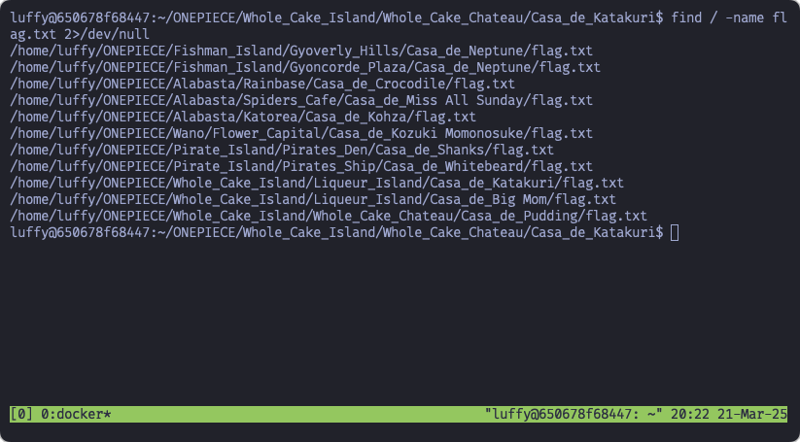
- Script para probar el contenido de las flags
  - Creamos un script en Bash para automatizar la búsqueda de la contraseña correcta en los archivos flag.txt y probarla contra un archivo .zip protegido llamado poneglyph.zip.
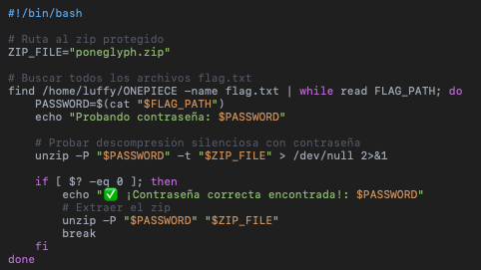
Nos auxiliamos de ChatGPT para crear el Script
  - Identificación de texto cifrado y preparación para XOR
    - Al ejecutar el script, algunas líneas muestran mensajes normales, pero una de ellas contiene un texto en hexadecimal no legible
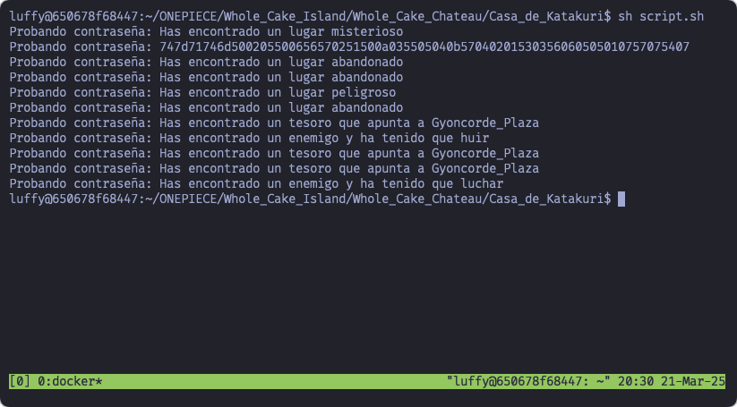
  - Descifrado del texto con XOR en una línea de Python
    - Para descifrar el texto en hexadecimal, utilizamos una one-liner en Python que aplica XOR con una clave conocida (21032):
      - python3 -c 'data=bytes.fromhex({Encrypted_Text}key="21032".encode(); print("".join(chr(b ^ key[i % len(key)]) for i, b in enumerate(data)))'
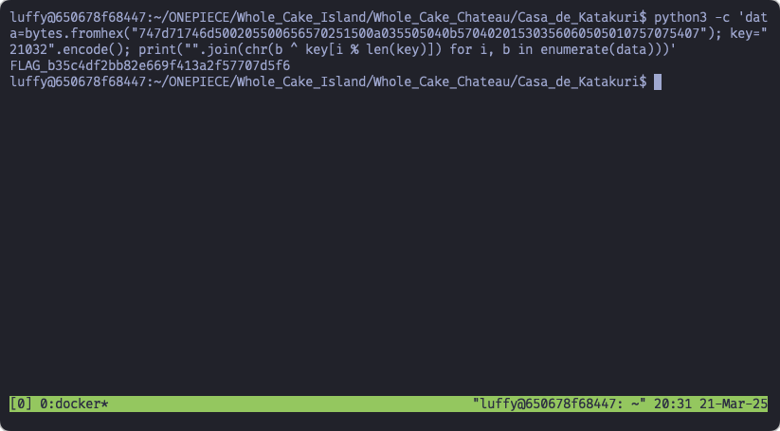

Análisis del cifrado
El mensaje fue cifrado utilizando una operación XOR simple, empleando como clave el número de carné del estudiante (21032), codificado como cadena y repetido tantas veces como fuera necesario para coincidir con el largo del texto cifrado.
El commando utilizado realiza lo siguiente:
- Convierte el texto cifrado desde hexadecimal a bytes.
- Codifica la clave "21032" como bytes.
- Aplica XOR byte a byte entre el mensaje y la clave repetida.
- Imprime el mensaje descifrado (en este caso, la flag).

Párrafo del poneglyphs
- Análisis de rutas sospechosas o archivos voluminosos
  - Como parte del reto, también buscamos archivos grandes o rutas sospechosas. Para ello usamos el comando:
    - du -ah /home/luffy | sort -hr | head
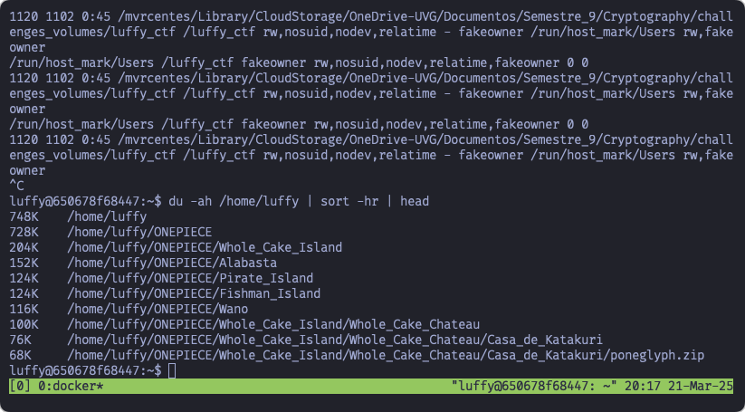
  - Extracción del archivo poneglyph.zip
    - Utilizamos el comando unzip para extraer el contenido del archivo comprimido poneglyph.zip. Se utilizó la contraseña onepiece, ya descubierta en pasos anteriores.
      - unzip poneglyph.zip
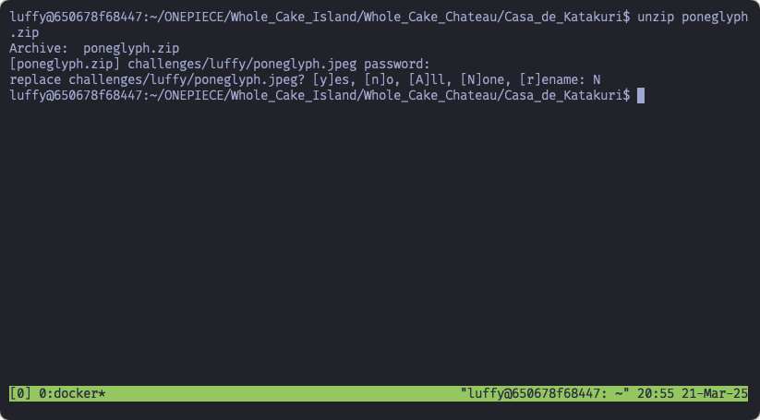
    - Ubicación del archivo extraído
      - Después de descomprimir poneglyph.zip, se creó una carpeta llamada challenges, y dentro de ella, una subcarpeta luffy que contiene la imagen extraída

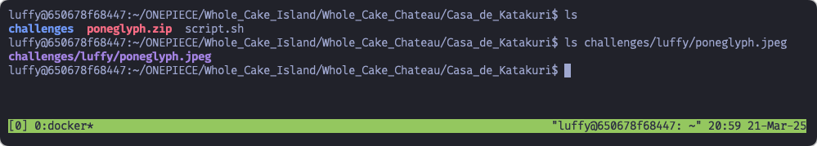

- Copiar la imagen del contenedor a nuestra computadora
  - Una vez localizada y extraída la imagen poneglyph.jpeg, la copiamos desde el contenedor Docker hacia un directorio local usando el comando docker cp.
luffy_challenge:/home/luffy/ONEPIECE/Whole_Cake_Island/Whole_Cake_Chateau/Casa_de_Katakuri/challenges/luffy/poneglyph.jpeg .
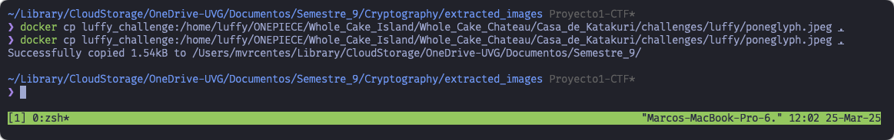

- Ejecución del script para extraer el texto de la imagen
  - Ejecutamos el script proporcionado por el proyecto para extraer el texto de la imagen usando el siguiente código:
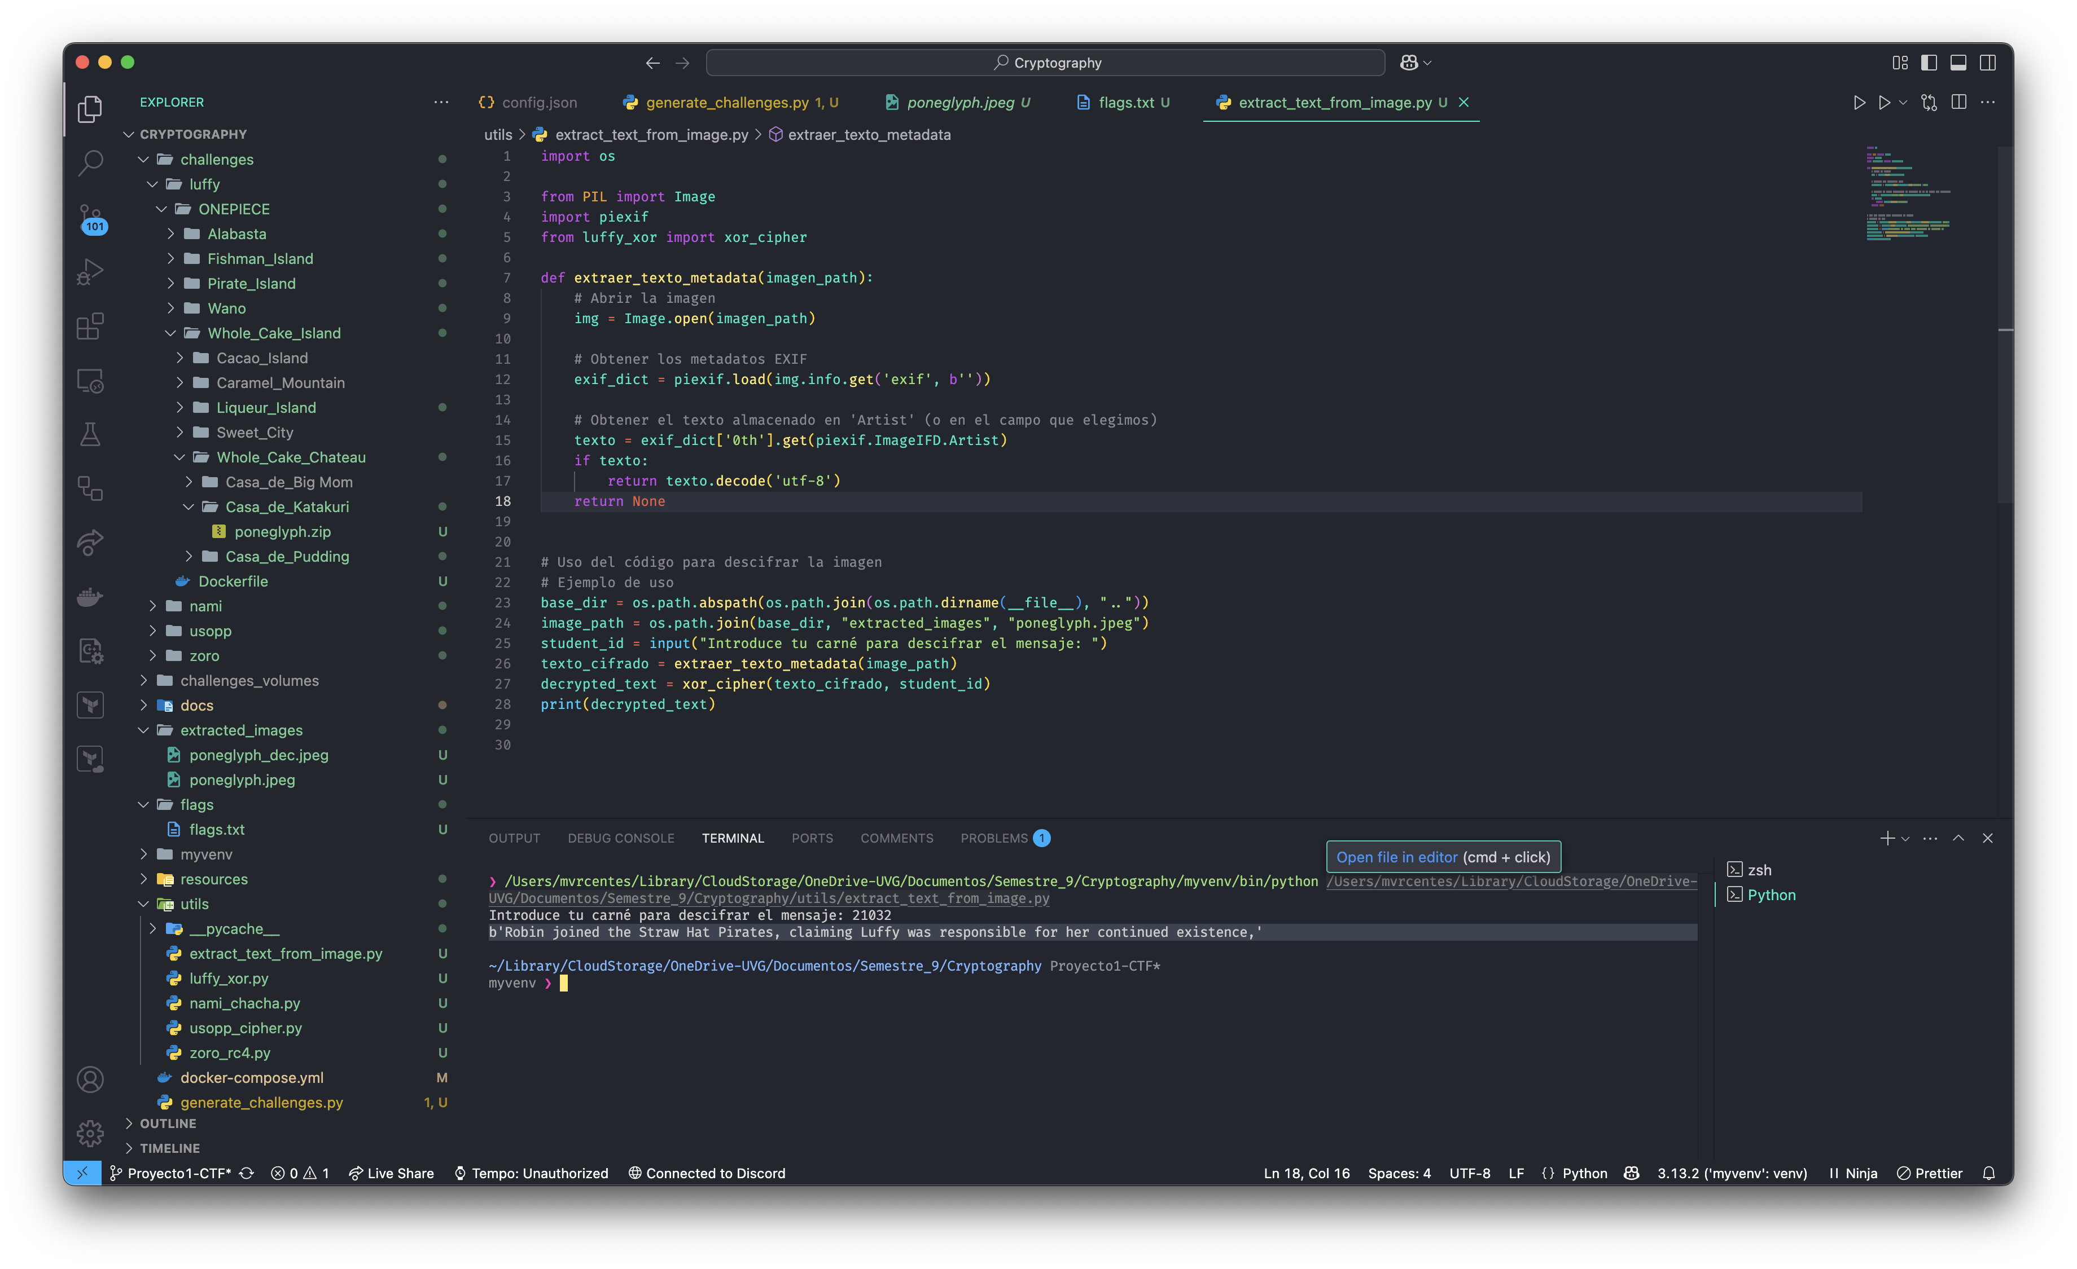
Texto encontrado: b'Robin joined the Straw Hat Pirates, claiming Luffy was responsible for her continued existence,'

Zoro – Rompiendo RC4

Introducción
En este reto se nos presenta un mensaje cifrado utilizando el algoritmo de flujo RC4, el cual utiliza una clave secreta (en este caso, derivada del carné del estudiante) para generar un flujo de claves pseudoaleatorio. Este flujo se combina con el texto original mediante la operación XOR.
Aunque RC4 fue ampliamente utilizado en el pasado, actualmente se considera inseguro debido a diversas debilidades conocidas. El objetivo del reto es identificar esas vulnerabilidades y recuperar el mensaje original.
¿Qué es RC4?
RC4 (Rivest Cipher 4) es un algoritmo de cifrado de flujo que utiliza una clave para inicializar un estado interno de 256 bytes. A partir de ese estado, se genera un flujo de claves pseudoaleatorio (keystream), que se aplica al texto original usando XOR:
texto_cifrado = texto_original XOR flujo_de_claves

Objetivo del reto
- Descifrar un mensaje cifrado con RC4 utilizando una clave derivada del carné del estudiante.
- Encontrar el archivo flag.txt dentro del contenedor de Zoro.
- Aplicar el algoritmo RC4 con la clave "21032" para generar el flujo de claves.
- Realizar la operación XOR entre el flujo de claves generado y el texto cifrado.
- Recuperar el mensaje original y extraer la flag.

Reto

Flag walkthrough
- Iniciar sesión como zoro
  - Para este reto, accedemos con el usuario zoro utilizando como contraseña el flag obtenido del reto anterior:
    - su zoro
    - # Password: FLAG_b35c4df2bb82e669f413a2f57707d5f6
- Exploración del directorio de zoro
  - Una vez dentro del entorno del usuario zoro, listamos todos los archivos, incluyendo los ocultos, en su directorio personal:
    - ls -la
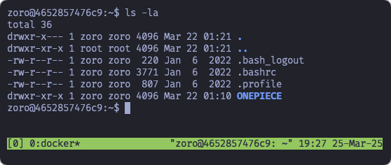
Encontramos un directorio el cual vamos a estar explorando más adelante

- Búsqueda de archivos relevantes dentro de ONEPIECE/
  - Realizamos una búsqueda recursiva dentro del directorio ONEPIECE/ para localizar archivos que puedan ser importantes para el reto: textos, archivos comprimidos o cifrados.
    - find ONEPIECE/ -type f \( -iname "*.txt" -o -iname "*.zip" -o -iname "*.enc" \) 2>/dev/null¸
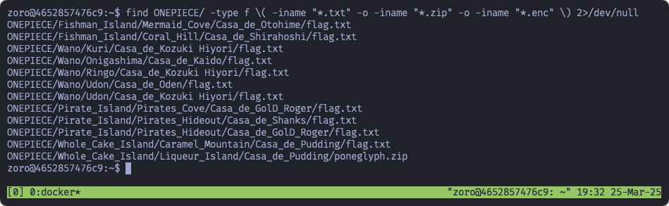
- Creación de un script para revisar el contenido de archivos .txt
  - Para validar rápidamente qué contiene cada archivo flag.txt encontrado, creamos un pequeño script en Python que recorre todo el directorio ONEPIECE/, abre los archivos .txt y muestra sus primeros 300 caracteres:
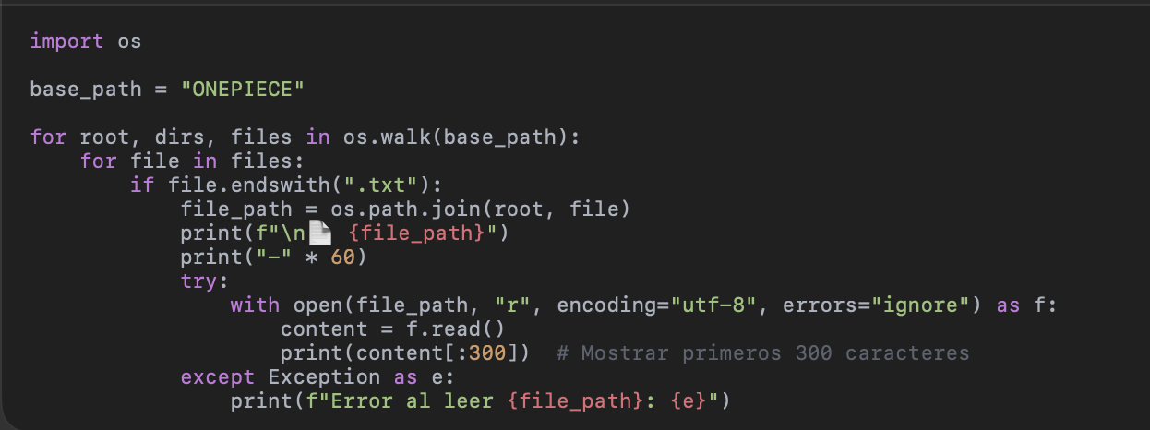
4.1. Ejecución del script de lectura de archivos .txt
- Ejecutamos el script script.py previamente creado, el cual recorre todos los archivos .txt dentro del directorio ONEPIECE y muestra los primeros 300 caracteres de su contenido.
  - python3 script.py
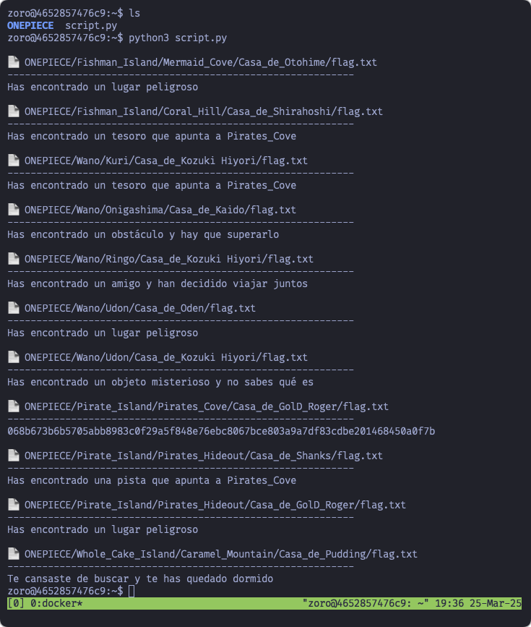
Notamos que un texto que no es legible por lo que probamos desencriptarlo

- Generar un script para descifrar el texto con RC4
  - Para descifrar el texto cifrado encontrado en el paso anterior, se utilizó el algoritmo RC4. Creamos un script en Python usando pycryptodome que utiliza como clave nuestro número de carné.
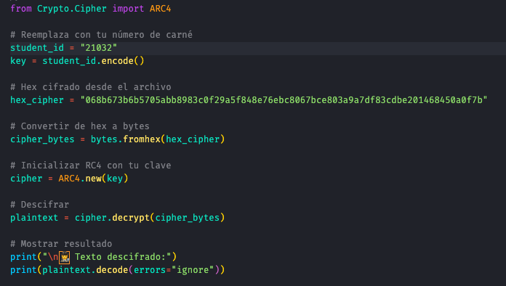

Análisis del cifrado
El mensaje estaba cifrado utilizando el algoritmo de flujo RC4, que genera un flujo de claves pseudoaleatorio (keystream) a partir de una clave secreta. En este caso, la clave era el número de carné del estudiante: 21032.
Para descifrar el texto, se replicó el comportamiento de RC4 usando la misma clave y se aplicó XOR entre el flujo generado y el texto cifrado, lo cual reveló la flag.
El uso de una clave corta y predecible, como el número de carné sin ninguna transformación o salting, representa una debilidad importante en la implementación.

- Ejecutar el script de descifrado
  - Ejecutamos el script decrypt_rc4.py que creamos anteriormente para descifrar el texto cifrado con RC4:
    - python3 decrypt_rc4.py
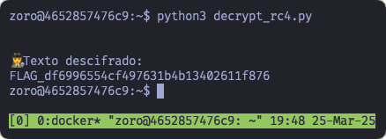
Flag encontrda: FLAG_df6996554cf497631b4b13402611f876

- Descompresión del archivo poneglyph.zip encontrado
  - En el paso 3, identificamos el archivo comprimido poneglyph.zip en la siguiente ruta:
    - ONEPIECE/Whole_Cake_Island/Liqueur_Island/Casa_de_Pudding/poneglyph.zip
  - Procedemos a descomprimirlo usando el comando unzip:
    - unzip poneglyph.zip
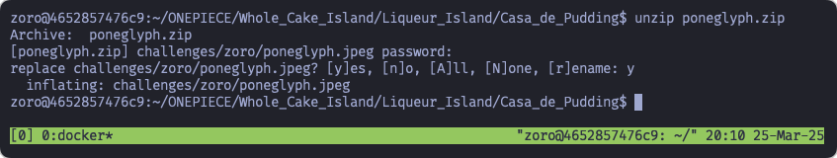

Párrafo del poneglyphs
- Copiar la imagen extraída del contenedor a nuestra máquina local
  - Después de descomprimir la imagen poneglyph.jpeg, la copiamos desde el contenedor Docker al equipo local usando el siguiente comando:
    - docker cp zoro_challenge:/home/zoro/ONEPIECE/Whole_Cake_Island/Liqueur_Island/Casa_de_Pudding/challenges/zoro/poneglyph.jpeg ./poneglyph_zoro.jpg
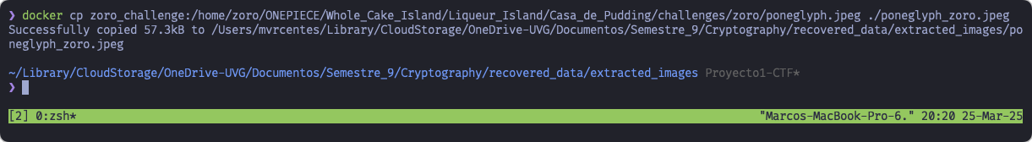
- Ejecutar el script para extraer el texto de la imagen
  - Usamos el script proporcionado por el proyecto para analizar la imagen poneglyph_zoro.jpg y extraer cualquier mensaje oculto, ya sea en los metadatos o incrustado visualmente.
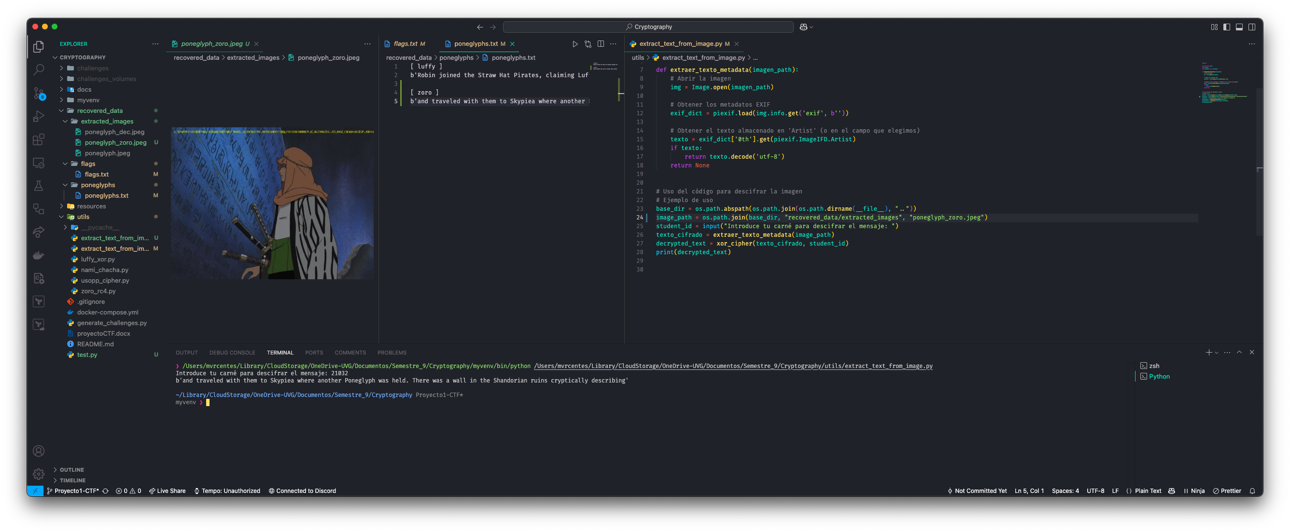
Texto extraído: b'and traveled with them to Skypiea where another Poneglyph was held. There was a wall in the Shandorian ruins cryptically describing'

Usopp – XOR Cipher Custom

Introducción
En este reto se nos presenta un mensaje cifrado utilizando una versión personalizada del cifrado de flujo XOR, en combinación con un generador de números pseudoaleatorios (PRNG) débil.
El flujo de claves fue generado dinámicamente a partir de una semilla (posiblemente derivada del carné del estudiante), y se aplicó al mensaje original mediante XOR.
Este tipo de implementación suele ser vulnerable si el PRNG es predecible o si no se implementa adecuadamente el manejo de claves.
El reto simula una situación en la que, aunque el algoritmo de cifrado no es estándar, sus debilidades pueden explotarse para recuperar el texto original. En este caso, se aplicó fuerza bruta sobre la semilla del generador hasta encontrar una que permitiera descifrar correctamente el mensaje.

Objetivo del reto
- Descifrar un mensaje cifrado con un flujo generado a partir de un PRNG personalizado.
- Identificar el texto cifrado dentro del contenedor de Usopp.
- Entender o suponer cómo se generó el flujo de clave (mediante análisis o lectura del código del generador).

Reto

Flag walkthrough
- Iniciar sesión como el usuario usopp
  - Iniciamos sesión con el usuario correspondiente al reto:
    - su usopp
Contraseña utilizada:
La flag obtenida en el reto anterior: FLAG_df699555cf497631b4b13402611f8f76
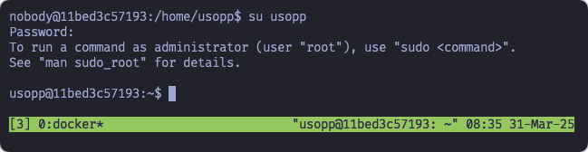
- Exploración de los directorios
  - Al igual que en los retos anteriores, exploramos el directorio de usopp para verificar su contenido:
    - ls -la
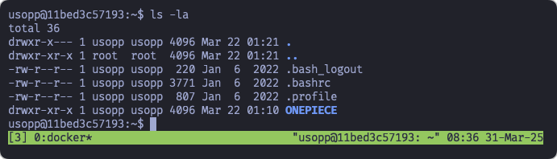

- Exploración de archivos dentro del directorio ONEPIECE
  - Realizamos una búsqueda dentro del directorio ONEPIECE/ para localizar archivos que podrían ser relevantes para el reto, como archivos .txt, .zip o .enc:
    - find ONEPIECE/ -type f \( -iname "*.txt" -o -iname "*.zip" -o -iname "*.enc" \) 2>/dev/null
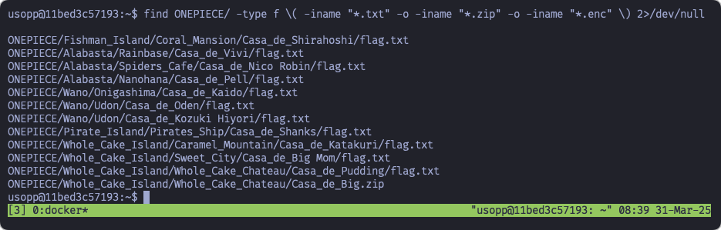
- Revisión del contenido de todos los archivos .txt
  - Creamos y ejecutamos un script en Python que recorre recursivamente todos los archivos .txt dentro del directorio ONEPIECE y muestra su contenido, con el fin de detectar cadenas distintas o cifradas.


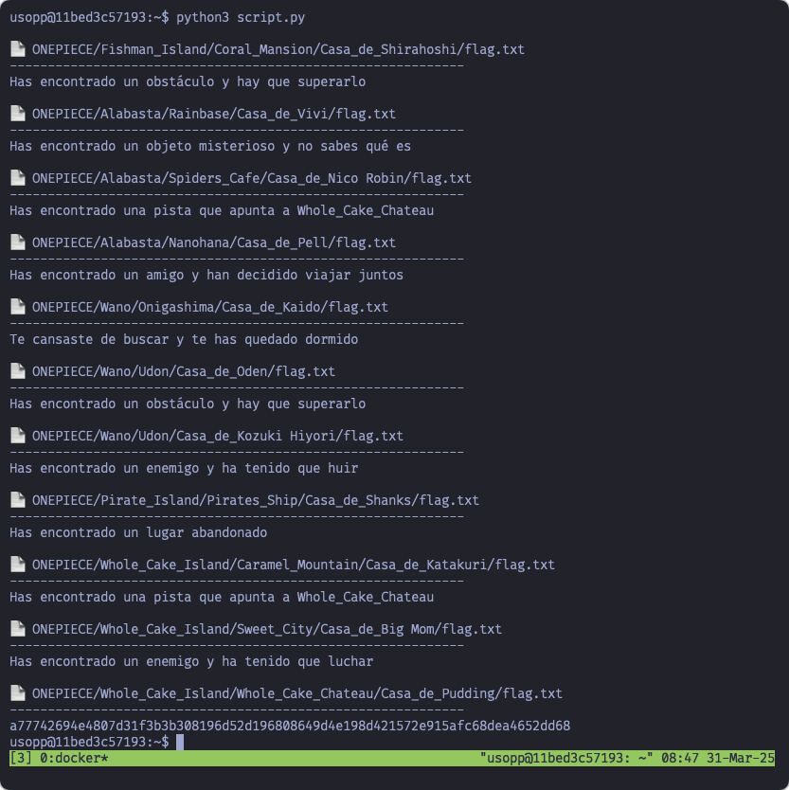
- Usar la función personalizada para descifrar el texto
  - Con la cadena hexadecimal identificada en el paso anterior, utilizamos una función decrypt() proporcionada por el proyecto dentro del módulo usopp_cipher para aplicar un cifrado XOR personalizado.
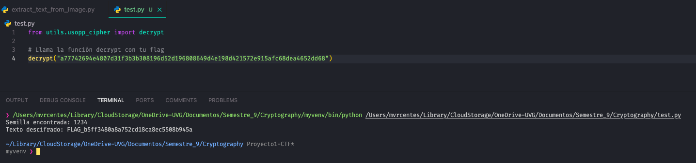
Flag encontrada: FLAG_b5ff3480a8a752cd18ca8ec5508b945a

Análisis del cifrado
Este reto utilizó un cifrado personalizado basado en XOR con un flujo de claves generado por un PRNG (Generador de Números Pseudoaleatorios). La implementación se encuentra en el archivo usopp_cipher.py, donde se utiliza la función random.seed() con una semilla secreta (número entero) para inicializar el generador de claves.
A diferencia de un simple XOR con clave fija, aquí la clave cambia en cada posición, simulando un cifrado de flujo real. Sin embargo, al usar un PRNG débil y sin salt ni mecanismos de protección, el flujo generado es totalmente determinista y predecible si se conoce (o adivina) la semilla usada.

Párrafo de poneglyphs
- Descomprimir el archivo .zip con la flag como contraseña
  - Procedemos a descomprimir el archivo Casa_de_Big.zip encontrado previamente. Para ello usamos como contraseña la flag obtenida del reto anterior:
    - unzip Casa_de_Big.zip
    - Contraseña usada: FLAG_91df3f5ffbf7a25c1c041ecb54689a50
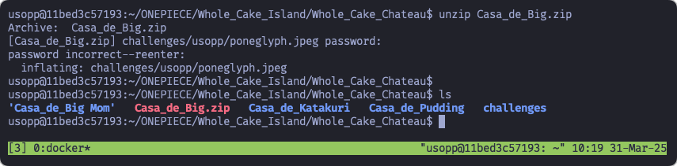
- Copiar la imagen descomprimida al equipo local
  - Una vez descomprimida la imagen poneglyph.jpeg desde el archivo Casa_de_Big.zip, procedemos a copiarla desde el contenedor Docker al sistema local con el comando docker cp.
    - docker cp usopp_challenge:/home/usopp/ONEPIECE/Whole_Cake_Island/Whole_Cake_Chateau/challenges/usopp/poneglyph.jpeg poneglyph_usopp.jpeg
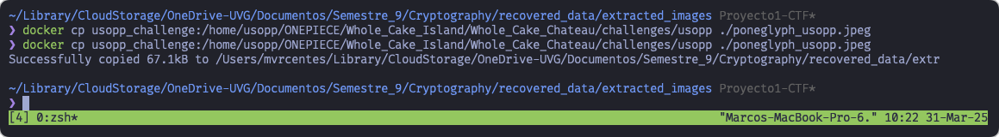

- Ejecutar el script para extraer el párrafo oculto
  - Una vez copiada la imagen al entorno local, utilizamos el script proporcionado por el proyecto para extraer texto oculto de poneglyph_usopp.jpeg.
    - python extract_text_from_image.py poneglyph_usopp.jpeg
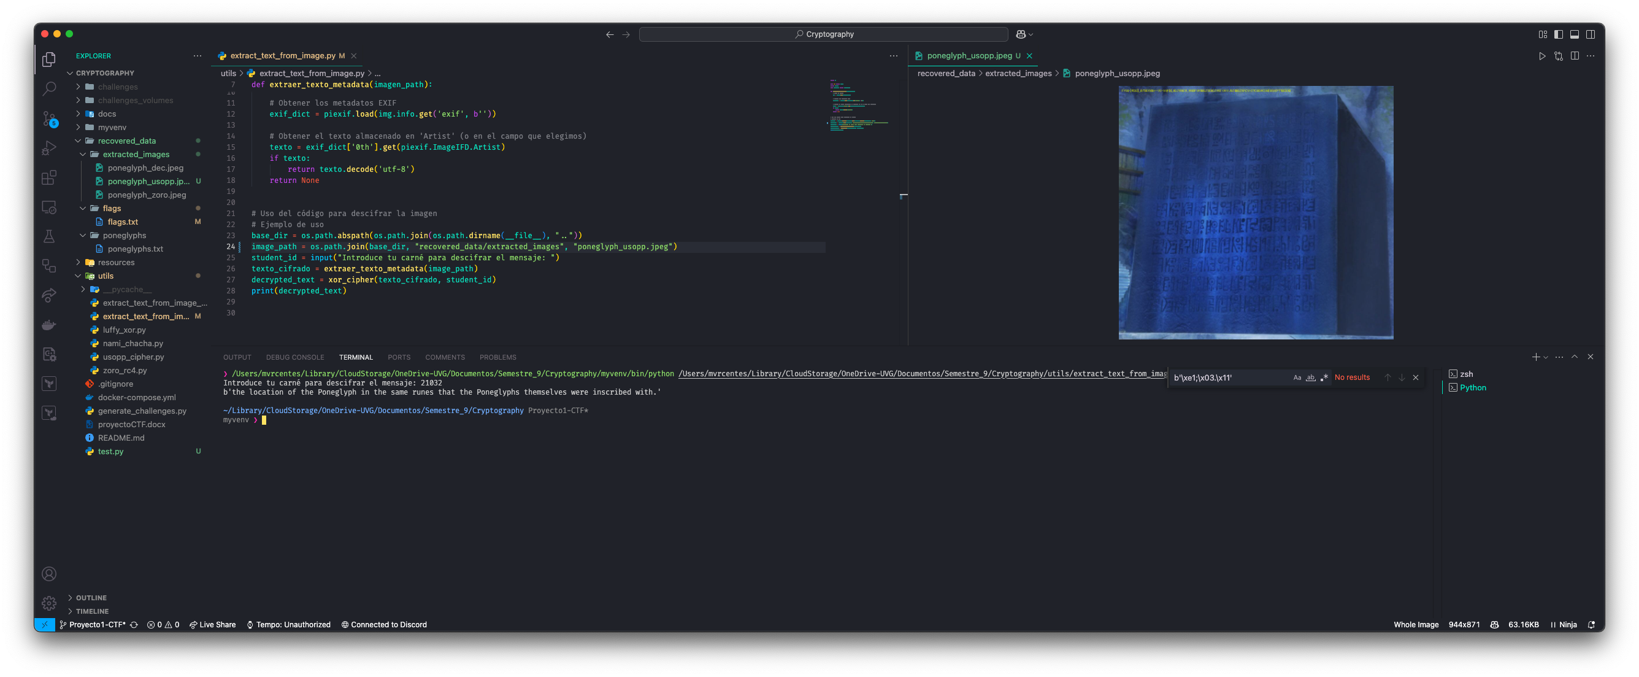
Texto extraído: b'the location of the Poneglyph in the same runes that the Poneglyphs themselves were inscribed with.'

Nami – ChaCha20

Introducción
En este reto se presenta un cifrado basado en el algoritmo ChaCha20, un cifrado de flujo moderno diseñado por Daniel J. Bernstein. A diferencia de los retos anteriores, ChaCha20 es criptográficamente seguro cuando se implementa correctamente.
Sin embargo, el desafío aquí radica en identificar cómo se aplicó el algoritmo, qué clave y nonce se utilizaron, y descifrar el mensaje utilizando dicha configuración.
Este reto permite comprender cómo funciona un cifrado de flujo moderno y qué tan importante es el manejo correcto del nonce y la clave secreta.

Objetivo del reto
- Descifrar un mensaje cifrado utilizando ChaCha20, empleando como clave y/o nonce algún valor derivado del entorno del reto (por ejemplo, carné u otro identificador conocido).
- Encontrar el archivo flag.txt o poneglyph.zip que contiene el mensaje cifrado.
- Identificar si el contenido está cifrado usando ChaCha20.

Reto

Flag walkthrough
- Inicio de sesión con la contraseña del reto anterior
  - Accedemos al contenedor del reto de Nami utilizando Docker y cambiamos al usuario nami. La contraseña utilizada es la flag obtenida en el reto anterior (Usopp):
    - docker exec -it nami_challenge bash
    - su nami
# Password: FLAG_b5ff3480a8a752cd18ca8ec5508b945a
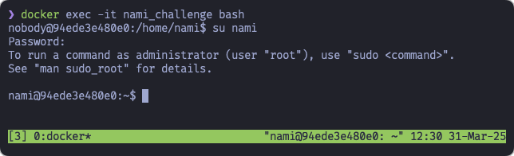
- Exploración de los directorios válidos
  - Listamos el contenido del directorio principal del usuario nami para identificar rutas relevantes:
    - ls -la
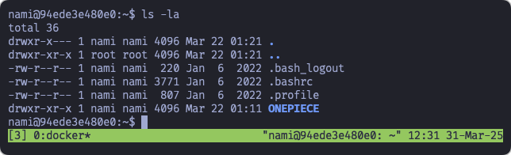
- Búsqueda de archivos relevantes en el directorio ONEPIECE
  - Utilizamos el comando find para identificar archivos de interés dentro del directorio ONEPIECE. Esto incluye archivos .txt, .zip y .enc, que han sido relevantes en retos anteriores.
    - find ONEPIECE/ -type f \( -iname "*.txt" -o -iname "*.zip" -o -iname "*.enc" \) 2>/dev/null
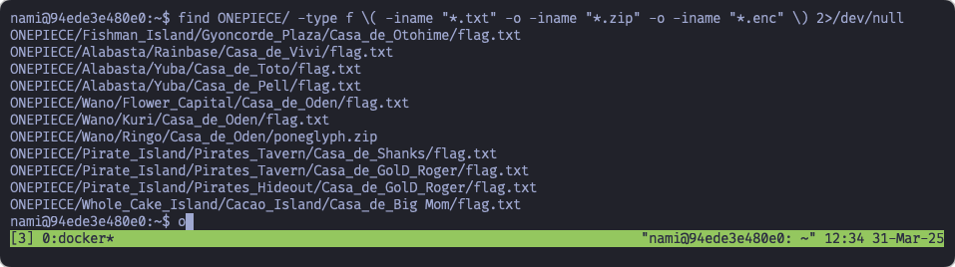
- Crear un script para validar el contenido de los archivos .txt
  - Creamos un script en Python para recorrer recursivamente todos los archivos .txt dentro del directorio ONEPIECE y mostrar sus primeros 300 caracteres. Esto nos permite detectar si hay texto cifrado, mensajes narrativos o posibles flags.
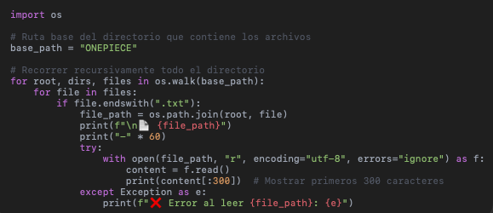
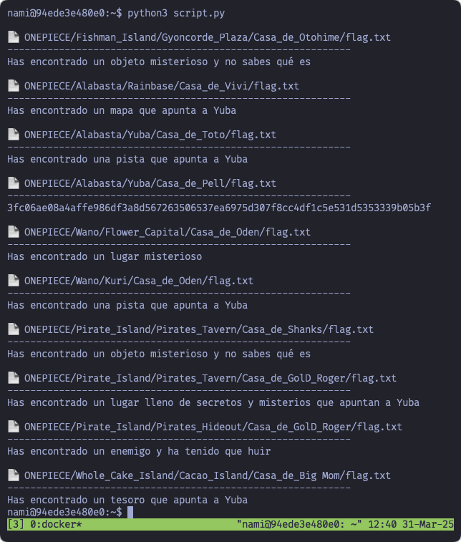

- Desencriptar el texto encontrado con el script del proyecto
  - Luego de identificar un texto cifrado dentro de uno de los archivos .txt, lo desencriptamos usando el script proporcionado por el proyecto.
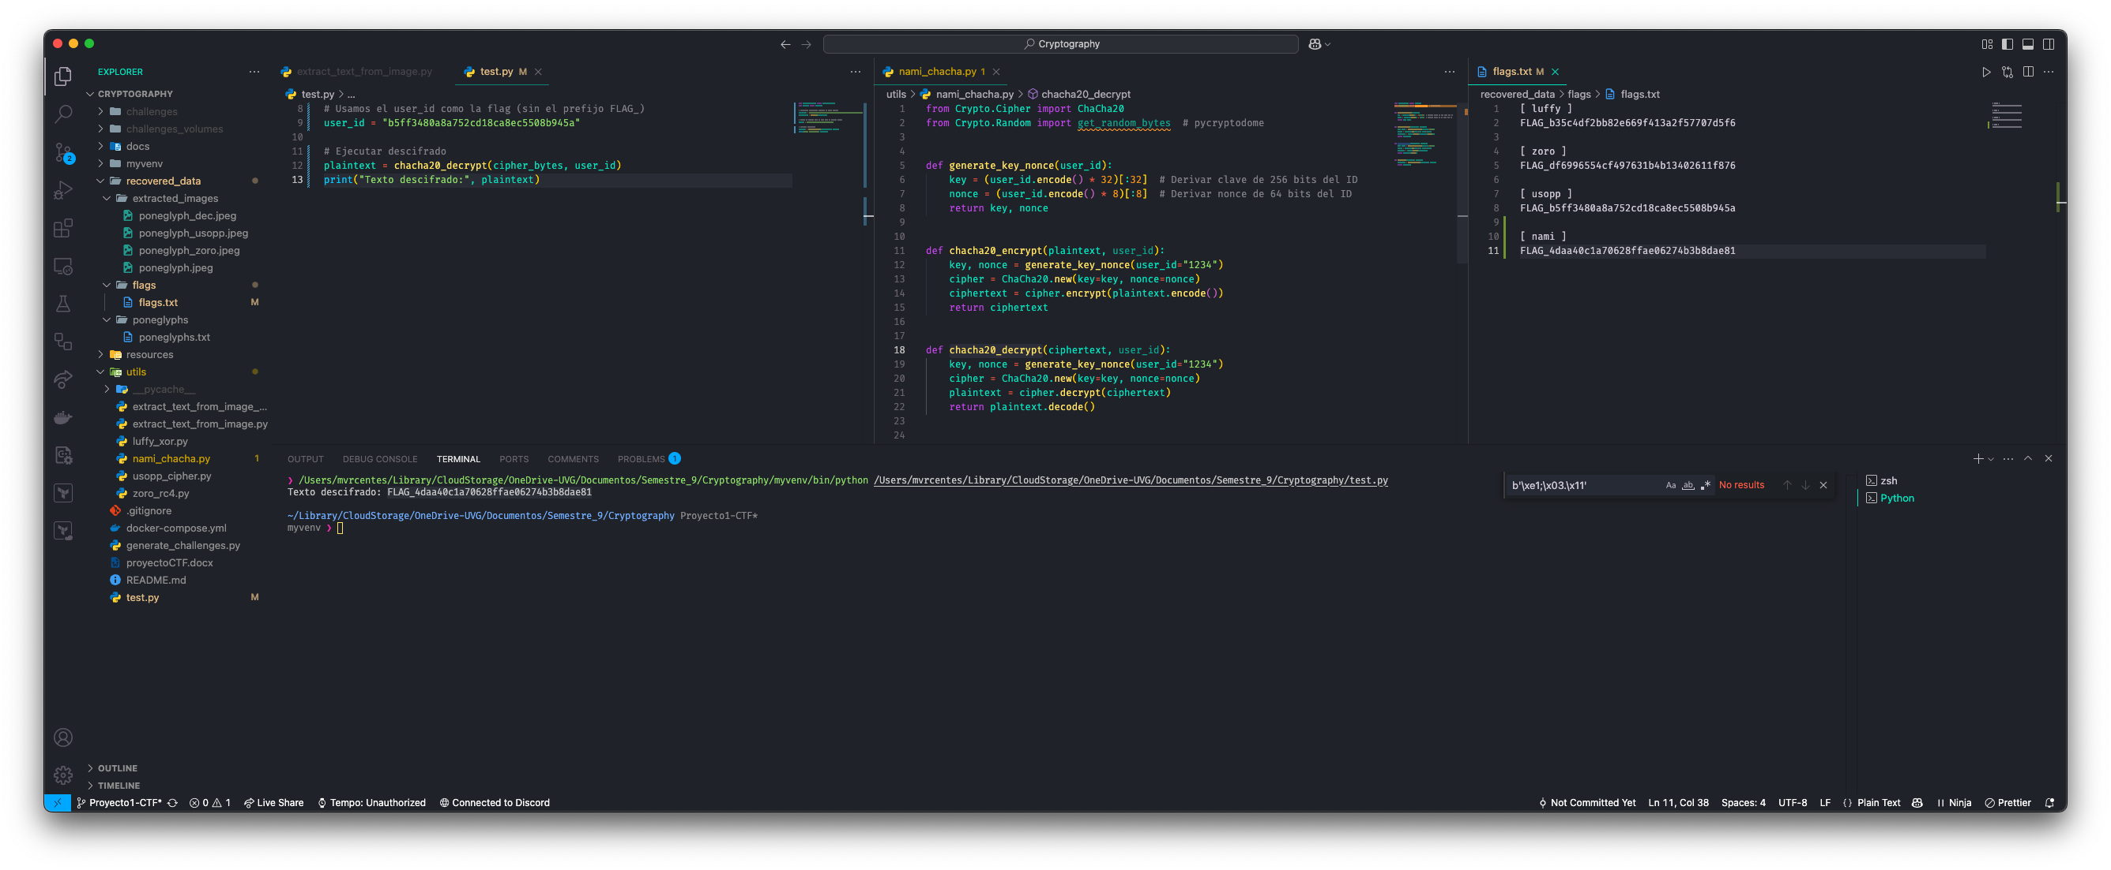
Texto decifrado: FLAG_4daa40c1a70628ffae06274b3b8dae81

Análisis del cifrado
El reto de Nami utiliza el algoritmo de cifrado de flujo ChaCha20, considerado uno de los más seguros y eficientes actualmente. Este algoritmo opera generando un flujo de claves (keystream) a partir de una clave secreta de 256 bits y un nonce de 96 bits. El texto original se cifra mediante una operación XOR entre el mensaje y el flujo generado.
En este reto, el flujo de claves fue generado usando una clave y un nonce específicos, posiblemente derivados del entorno del reto (como el carné del estudiante, una constante oculta o generados automáticamente durante la creación del desafío).

Para descifrar el mensaje se utilizó un script proporcionado por el proyecto, el cual contenía la clave y el nonce correctos. Al aplicar la función de descifrado de ChaCha20 sobre el texto cifrado en el archivo .txt, se obtuvo exitosamente el contenido original, incluyendo la flag.

Párrafo de poneglyphs
- Descomprimir los archivos
  - Intentamos descomprimir el archivo poneglyph.zip ubicado en:
    - ONEPIECE/Pirate_Island/Pirates_Den/Casa_de_Gol_Roger
      - unzip poneglyph.zip
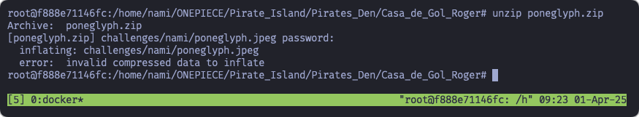
A partir de este punto no se pudo continuar con el reto debido a que el contenedor fue eliminado. Esto se hizo con el objetivo de ejecutar el entorno con una versión del código corregido, en la cual el número de carné sería utilizado correctamente como clave de cifrado.
Sin embargo, al reiniciar el entorno, todas las contraseñas y progresos se perdieron. Para continuar desde este punto, sería necesario reiniciar el reto desde cero para obtener nuevamente la flag correcta.

Reflexión
Este proyecto me permitió aplicar de forma práctica los conceptos aprendidos sobre cifrados de flujo simétricos, así como fortalecer mis habilidades en análisis de criptosistemas, reversing y resolución de retos tipo CTF.
A lo largo de los distintos desafíos, pude observar cómo incluso algoritmos simples como XOR pueden ofrecer cierto nivel de protección, pero también cuán vulnerables pueden ser cuando se implementan de forma incorrecta. Al mismo tiempo, enfrenté algoritmos más complejos como RC4 y ChaCha20, lo que me ayudó a comparar entre cifrados obsoletos, inseguros y cifrados modernos y robustos.
Entre los aprendizajes más importantes destaco:
- El uso de herramientas básicas de análisis (xxd, find, grep, Python, etc.) para explorar sistemas y detectar archivos cifrados.
- La importancia del manejo correcto de claves, ya que claves cortas o derivadas de valores conocidos (como el carné) facilitan ataques de texto conocido o fuerza bruta.
- El funcionamiento interno de un cifrado de flujo personalizado, incluyendo la generación de keystreams con PRNGs inseguros.
- La manera en que un cifrado moderno como ChaCha20 puede ser vulnerado si el nonce o la clave no se manejan con cuidado.

Bibliografía
Abertzale, P. (26 de 11 de 2024). Algoritmo de Cifrado ChaCha20 . Obtenido de Medium: https://medium.com/@parejaemi/algoritmo-de-cifrado-chacha20-119a6d7c19a7
Ballejos, L. (18 de 2 de 2025). ¿Qué es el cifrado RC4? . Obtenido de ninjaOne: https://www.ninjaone.com/es/it-hub/endpoint-security/cifrado-rc4/
MecatrónicaLATAM. (5 de 5 de 2021). Compuerta lógica XOR . Obtenido de MecatrónicaLATAM: https://www.mecatronicalatam.com/es/tutoriales/electronica/compuertas-logicas/compuerta-xor/

